**Documento de Especificación de caso de uso**

**CU01 – Carga de Datos de consumo**

**Versión 1.0**

**Historial de Revisiones**

|  |  |  |  |
| --- | --- | --- | --- |
| **Fecha** | **Versión** | **Descripción** | **Autor** |
| 10/06/2017 | 1.0 | Creación del documento. | Equipo de desarrollo |
|  |  |  |  |
|  |  |  |  |
|  |  |  |  |
|  |  |  |  |
|  |  |  |  |

Índice

1. Introducción 4

1.1. Propósito 4

2. Diagrama de Caso de Uso 4

2.1. Actores del sistema 4

2.2. CU01-Carga de Datos de consumo 5

# Introducción

Este sistema está dirigido a usuarios que trabajan en computadoras con el fin de ayudar a un buen manejo de la información sobre el consumo de memoria Ram.

## Propósito

El propósito del documento es brindar información detallada acerca del CU01-Carga de datos de consumo para conseguir la implementación en el Sistema visor memoria Ram.

# Diagrama de Caso de Uso

En la Imagen 1 podemos tener una visión general de cómo se relaciona el actor con los casos de uso y como es el funcionamiento del sistema y el CU a tratar.

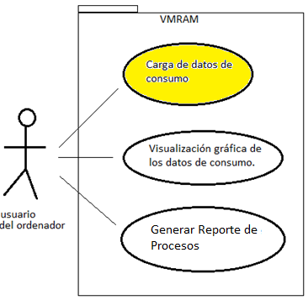

Imagen 1- Diagrama de caso de uso del sistema

## Actores del sistema

El actor del sistema es el usuario del ordenador, el cual es una computadora.

## CU01-Carga de Datos de consumo

|  |  |
| --- | --- |
| Identificador de Caso de Uso | CU01 |
| Nombre del Caso de Uso | Carga de Datos de consumo. |
| Actor | Usuario ordenador |
| Descripción | Este sistema debe permitirle a l usuario mostrar los datos de consumo de la memoria ram, en general resumida como por ejemplo: Capacidad de la memoria ram, espacio consumido de la memoria ram y espacio disponible de la memoria ram. |
| Precondiciones | No hay precondición. |
| Escenario | Ordenador que contenga el sistema operativo Windows |
| Actividades | 1. El usuario Ejecuta el software Visor de memoria ram. 2. El sistema detecta la capacidad de la memoria 3. El sistema detecta los procesos que consumen la memoria ( usuario, sistema, servicio local, servicio de red) 4. El sistema calcula el monto total en MB, el cual los procesos consumen memoria ram. 5. El sistema calcula la diferencia entre capacidad de memoria ram y monto consumido. 6. EL sistema muestra los datos en un cuadro resumido con estos campos: Capacidad de la memoria, Espacio consumido y espacio disponible |
| Postcondición | El usuario tendrá conocimiento de cuánto es el consumo de memora RAM, en forma resumida. |